Таблица для размещения на сайтах информацию
№ | ФИО педагога/тех.персонала | Наименование организации, должность | Фото3*4 | Нагрузка и расписание | № приказа и дата назначения | Какую категорию имеет, приказ № дата присвоения, наличие сертификатов | Сведения о перевдижении по образовательным учреждениям (приказ об увольнении №, дата, куда был трудоустроен)
1 | Тлеукенова Сания Муратовна | КГУ «Основная средняя школа села Ажы», делопроизводитель |  | Нагрузка -0,5 | №14 приказ, 17.05.2022
2 | Бозбаева Маржан Акатовна | КГУ «Основная средняя школа села Ажы», помощница воспитателя |  | Нагрузка -0,75 | №46 приказ, 11.11.2021
3 | Коштиев Болатхан Танышович | КГУ «Основная средняя школа села Ажы», сторож |  | Нагрузка -1 | №253 приказ, 03.10.2006
4 | Тусупбкова Гульжан Базарбаевна | КГУ «Основная средняя школа села Ажы», техперсонал |  | Нагрузка – 0,75 | №18 приказ, 15.04.2003
5 | Досмагулова Маржангуль Нурлановна | КГУ «Основная средняя школа села Ажы», техперсонал |  | Нагрузка – 0,75 | №133 приказ, 02.09.2002
6 | Байдильдинов Нурлан Токанович | КГУ «Основная средняя школа села Ажы», сантехник |  | Нагрузка -1 | №114 приказ, 10.03.2016
7 | Сыздыкова Гульнара Маратовна | КГУ «Основная средняя школа села Ажы», сторож |  | Нагрузка - 1 | №11 приказ, 08.01.2011
8 | Сапаров Даулет Муратович | КГУ «Основная средняя школа села Ажы», Завхоз | 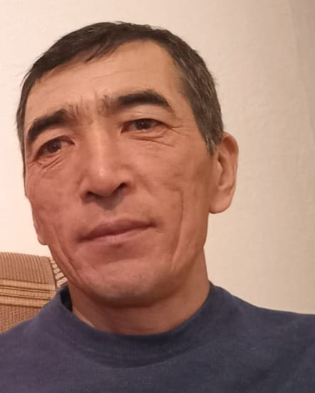 | Нагрузка - 1 | №21 приказ 01.03.2007
9 | Ахметова Зеннат Рахимбековна | КГУ «Основная средняя школа села Ажы», сторож |  | Нагрузка - 1 | №56 приказ, 17.01.2004

